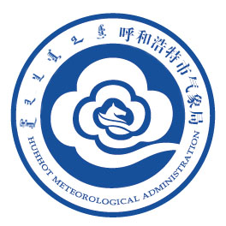短期天气预报发布单

呼和浩特市气象台 10时

未来三天我市以晴好天气为主。由于冷空气活动，明后天气温有所下降，降温幅度为5-7℃，风力有所加大，对污染物的扩散和清除较为有利。请公众关注天气变化，注意出行安全，做好防护。
一、24小时天气预报
今天白天至夜间：晴转多云，西北风2-3级，相对湿度40～70%。
地 区 | 天气现象 | 气 温
呼市市区 | 晴转多云 | -14～-2℃
土默特左旗 | 晴转多云 | -14～0℃
托克托县 | 晴转多云 | -17～0℃
和林格尔县 | 晴转多云 | -15～-1℃
清水河县 | 晴转多云 | -15～0℃
武川县 | 晴转多云 | -17～-3℃

二、48小时天气预报
明天白天到夜间：全市晴，北风4-5级，相对湿度30～50%。

主班预报员： 副班预报员: 签发：

